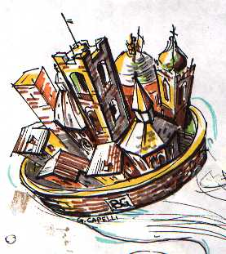
Arda Bèrghem | Guarda Bergamo
Söl cantù de la Lombardia  'ndo che l' pica sèmper ol sul,  l'è piantàt sö ‘n d'öna ria,  come l' föss ü girasùl,  circondàt de poesia,  curunàt de campanéi, | Nell' angolo di Lombardia,  dove picchia sempre il sole,  è piantato su una salita,  come fosse un girasole,  circondato di poesia,  coronato di campanili,
arda Bèrghem de ché  Bèrghem de là,  arda Bèrghem che bela sità!  arda Bèrghem de ché  Bèrghem de là,  arda Bèrghem che bela sità!  (RITORNELLO) | guarda Bergamo di qui,  Bergamo di là,  guarda Bergamo che bella città!  Guarda Bergamo di qui,  Bergamo di là,  guarda Bergamo che bella città!  (RITORNELLO)
Iv mai vést i contrade de Bèrghem  inàcc e ‘ndré per ol Senterù,  sö e zò per i müre de Bèrghem,  a l'ombréa di castegnù,  a s'respira öna poesia  che s' püdia mai pensà: | Non avete mai visto le contrade di Bergamo?  Avanti e indietro per il Sentierone,  sù e giù per le mura di Bergamo,  all'ombra degli ippocastani,  traspira una poesia  che non si poteva mai pensare,
RITORNELLO | RITORNELLO
Cara Bèrghem de sóta e de sura  che i ne parla töt ol mònd,  i tò mucc e la tò pianura  a i è piö bèi del lagh de Còm  la tò zét l'è stagna e düra,  l'è öna risma de galantòm, | Cara Bergamo di sotto e di sopra,  che ne parla tutto il mondo,  i tuoi monti e la tua pianura  sono più belli del Lago di Como,  la tua gente è robusta e dura,  è una risma di galantuomin,
RITORNELLO | RITORNELLO

